SGOA

Casos de Uso Negociais

Versão 1.0

Histórico da Revisão

|  |  |  |  |
| --- | --- | --- | --- |
| **Data** | **Versão** | **Descrição** | **Autor** |
| 19/09/2012 | 1.0 | Versão inicial | Wellingthon Reimann |
|  |  |  |  |

Índice Analítico

1. Introdução 4

2. Modelo de Casos de Uso Negociais 4

Casos de Uso Negociais

# Introdução

A finalidade deste documento é contextualizar o SGOA em um nível superior para uma melhor compreensão do sistema a ser criado.

# Modelo de Casos de Uso Negociais

O Modelo de Casos de Uso de Negócios é um modelo das funções pretendidas do negócio. É usado como base para identificar papéis e produtos liberados na organização.

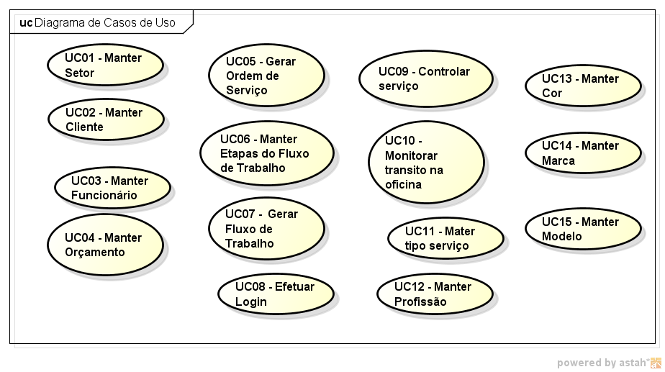

Figura 1 - Modelo Casos de Uso Negociais

* **UC01 - Manter Setor**: descrição do local de trabalho da oficina.
* **UC02 - Manter Cliente**: permitir o registro de informações pessoais dos clientes e associa seus veículos;
* **UC03 - Manter Funcionário**: dados dos funcionários informando sua profissão e setor de trabalho;
* **UC04 - Manter Orçamento**: o sistema deve permitir incluir a digitação dos orçamentos gerados para os clientes e controlar a situação desses orçamentos;
* **UC05 - Gerar Ordem de Serviço**: após a aprovação do orçamento o sistema gera uma ordem de serviço onde o gerente da oficina informa qual o fluxo de trabalho o veiculo deve seguir e tempo orçado para execução de cada tipo de serviço;
* **UC06 - Manter Etapas do Fluxo de Trabalho**: permitir a inclusão, alteração e exclusão de etapas de trabalho que ocorrem na oficina. Exemplo: “Preparação para pintura”, “Desmontar o veículo”, “Pintura”;
* **UC07 - Gerar Fluxo de Trabalho**: permitir que o gerente da oficina desenhe os fluxos de trabalho para os diversos serviços disponibilizado pela oficina. Organizar quais etapas necessárias que o veiculo deve percorrer para garantir a qualidade e agilidade do serviço;
* **UC08 - Efetuar Login**: como será realizado o acesso no sistema para os funcionários da oficina.
* **UC09 - Controlar Serviço**: permitir que o gerente da oficina registre quais etapas o veículos percorreu e quais etapas devem ser percorridas além de informar qual funcionário executou o serviço;
* **UC10 - Monitorar o Trânsito na Oficina**: visualizar a situação dos veículos que então no pátio da oficina identificando deficientes operacionais.
* **UC11 - Manter Tipo de Serviço**: descrição dos tipos de serviços realizados na oficina.
* **UC12 - Manter Profissão**: descrição das profissões dos funcionários da oficina.
* **UC13 - Manter Cor**: centralizar o cadastro de cores dos veículos.
* **UC14 - Manter Marca**: centralizar o cadastro de marcas dos veículos.
* **UC15 - Manter Modelo**: centralizar o cadastro de modelos das marcas dos veículos.